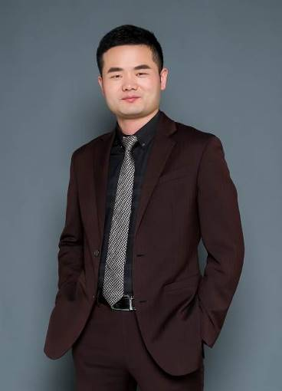
徐毅老师 营销实战专家
15年的营销管理经验
美咖 创始人CEO
中国美业标准联合会发起人
老板电器特聘讲师
曾任：总裁网 团队训练首席教练、营销总裁
曾任：中国企业商学院院长联合会副秘书长
多家企业团队训练顾问及上市集团企业大学实施顾问
曾策划执行并多次担任大型论坛分享嘉宾：《第11届国际人才交流大会——第2届中国企业商学院院长年度论坛暨颁奖盛典》、《中国企业商学院院长首脑会》、《总裁高峰论坛》等。

实战经验：
他一位从一线实干中脱颖而出的卓越管理者。10年的营销管理经验，用实战经验定义管理，用逆向思维激发团队，同时也是一位卓越的培训导师，服务过的企业超过1000家、学员超过10万人。目前兼任多家知名企业的销售和团队训练顾问，擅长企业营销战略制定、销售团队训练、运营管理等。
■ 从一线销售干到常务副总、董事长的实践者：就业期间个人业绩长年稳居公司冠军宝座。所培养的销售经理、总监在各公司备受老板青睐。带领的团队被企业公认为“灵魂突击队”。2012年他创办了共赢世纪，他所带领的项目“共赢世纪云服务平台”在全国创新创业大赛上被评为“创新创业最佳项目奖”，荣获“2013年深圳杰出创业青年称号”，被评为不可多得的创业和管理奇才。2013年的共赢世纪（美咖），服务店面超过100000家。客户基数和增长速度行业领先，已成为美业第一品牌。他为美业商家创造了全场景数字化的经营模式，推动了行业数字化发展，帮助了多家美业连锁品牌实现快速复制扩张。
■ 不仅是互联网时代的创业实践者，更是营销体系的执行者：他认为要带好团队和搞好企业，就是“土匪”加“文化”，不一定要搞多复杂，越简单的策略越容易落地。他聚焦研究营销与管理，他特别注重课程结构的体系化、演讲内容的逻辑化、传授风格的幽默化、实战工具的效果化，即学即用，立竿见影。他的课程通俗、幽默、接地气，实战、实用、见实效。他认为企业管理是一门严谨务实的科学，而不是凭空想象的艺术，是一位既注重方法又注重体系建设的实践者。

经典案例：
★ 上海某涂料公司《连锁店面盈利模打造》返聘5期
★ 拉芳家化股份有限公司《美业服务致胜》返聘15期
★ 广州前程无忧《狼性营销团队建设与管理》返聘5期
★ 杭州老板电器《狼性营销团队实战技能训练》返聘32期
★ 山东幸福人医药连锁有限公司《门店销售沟通技巧》返聘8期
★ 富士康科技集团大陆总部《家电销售与门店管理务实培训》返聘7期
★ 重庆太极实业（集团）股份有限公司《门店销售沟通技巧提升》返聘10期
★ 广州朵雨国际《店面营销服务体系建设》项目个性定制和辅导实施长期顾问
……

主讲课程：
《销售实战技能提升模拟训练》（实战训练篇）
《狼性营销精英实战技能训练》（心态篇）
《管理干部职业化训练》
《数字化门店与业绩提升》
《销售实战技能提升训练》（销售技巧）
《顾问式销售实战技能提升训练》
《狼性营销团队建设与管理》

授课风格：
讲课风格：通俗、幽默、接地气，对实践案例深入剖析，注重思想碰撞和互动；
注重结果：用绩效和结果衡量效果，课程实战、实用、见实效，拒绝空洞理论；
学员反馈：是思想、技巧、流程、案例、体系相结合的营养大餐。

部分服务过的企业：
美业美品类：椰岛、奈瑞儿、蓓凯蓓丽、千北造型、圣美熙、托尼卡、童话里、好彩头、鲜言、水兰之谜、广州朵语、奥谷生物、深圳泰源化妆品、安迪苏生命科学等……
连锁店面类：新华书店、坚基购物中心、华氏医药、幸福人连锁、德仁堂连锁、七匹狼、李宁、安踏、华润超市、百佳超市、铅笔俱乐部、雅鹿男装、北人集团、维多利集团、爱家超市，海王药业、富安娜、哎呀呀连锁、步步高鞋业、红豆集团、大地影院、御蝶坊、美业服务致胜、广西玉林通用商贸（超市）、包头好又多超市……
美业美品类：椰岛、奈瑞儿、蓓凯蓓丽、千北造型、圣美熙、托尼卡、童话里、好彩头、鲜言、水兰之谜、广州朵语、奥谷生物、深圳泰源化妆品、安迪苏生命科学等……
食品家居类：晨光牛奶、伊利集团、新中源集团、蒙娜丽莎陶瓷、欧派家居、青岛啤酒、青岛亚是加食品、加藤吉食品、威海威东日食品、深圳铭基食品、杭州娃哈哈集团、上海大山合集团、香港达利集团、明辉商标集团、裕元鞋业、晨光印刷、金杯印刷、南玻玻璃、宏发钢材、特步集团、韬略集团、四川竹叶青茶叶、安徽天方茶叶、汤臣倍健（广州佰建）、杰记水果、德州扒鸡、荆楚香特莉、立高面包（全国）、武汉中粮肉食投资……
金融、保险类：建设银行、招商银行、中国邮储银行、中国人保、光大银行、工商银行、平安人寿、信诚人寿、广发证券、工银安盛……
汽车类：广州本田、东风日产、奇瑞汽车、北汽福田、东风悦达.起亚、江铃集团、比亚迪汽车、海马汽车、吉利汽车、上海荣威……
药店医药：山东幸福人医药、中国海王星辰医药连锁、深圳万泽医药、东北恒爱OTC联盟、健民医药、瑞辉药业、999药业连锁、广州从化众益源大药房、广州越秀区力胜药店 、广州康宁药业、中山都市百姓连锁大药房、上海现代（哈森）药业、广州明林药业、鹤山三明医药、南宁旭弘大药房、广东深华药业、阳江江城仁信药店……
其他企业：富士康集团、攀钢集团、沙洋农场、福建海峡科化、老板电器、方向华晨、广州德邦物流、广州中远航运、广东吉之岛天贸百货、怡宝集团、苏州三元饭店、温州登月酒店、燕加隆实业、长安新科、美的集团、苏宁电器、南玻集团、襄樊君和集团、福达集团、广州煤气集团、广州永特耐木胶、武汉联谊集团、河北冀凯集团、北纬华元、深圳市柏星龙印刷包装设计、盛陆电子股份、武汉澳华装饰、内蒙古博源集团、广州市鹿山化工材料、满市喀秋莎实业、酷人网络、新华商智、佛山欧陶、湖南智成化工、安徽曙光化工集团、新华印刷、郴州钻石钨、华润涂料、中迅集团、艾帕克汽车配件、普斯通轮胎、上海航天机电、山东法因数控、小松山推工程、山东核电、山东临工工程机械、湖南中联重科……

部分授课照片：
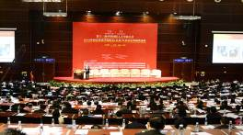 | 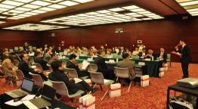
深圳会展中心  《第11届国际人才交流大会》 | 深圳会展中心  《全国企业商学院院长交流会》
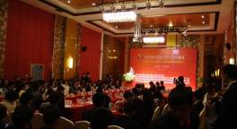 | 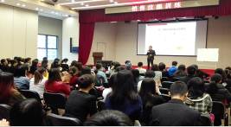
深圳公开课  《企业人才体系建设——百脑汇》 | 坚基购物中心  《销售与付实战技能提升》
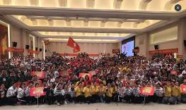 | 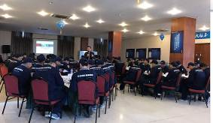
奥谷集团  《匠人团队训练与业绩突破》 | 杭州老板电器  《狼性营销团队实战技能训练》
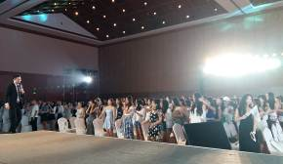 | 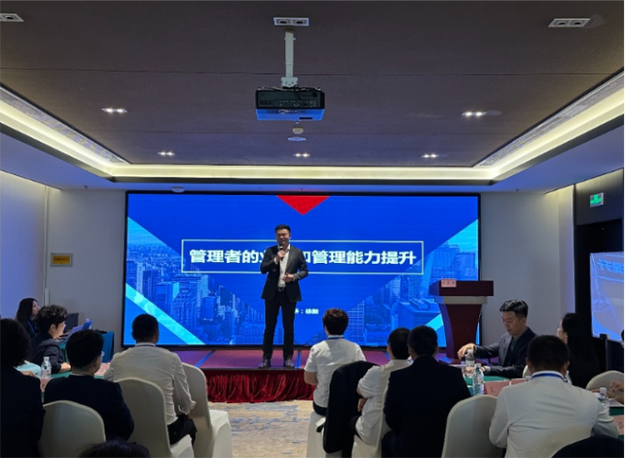
MY公司  《全国代理商营销实战培训》 | 德州今安健康  《管理者的业务与管理能力提升》
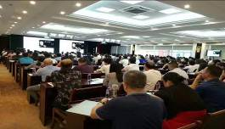 | 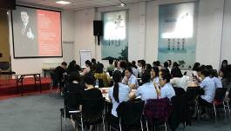
珠海职业经理人协会  《狼性营销实战技能与团队管理》 | 越王珠宝  《营销实战技能训练》
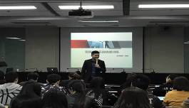 | 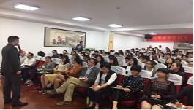
武汉人保  《销售技能实战训练》 | 浙江兴华书店  《互联网+营销实战技能》
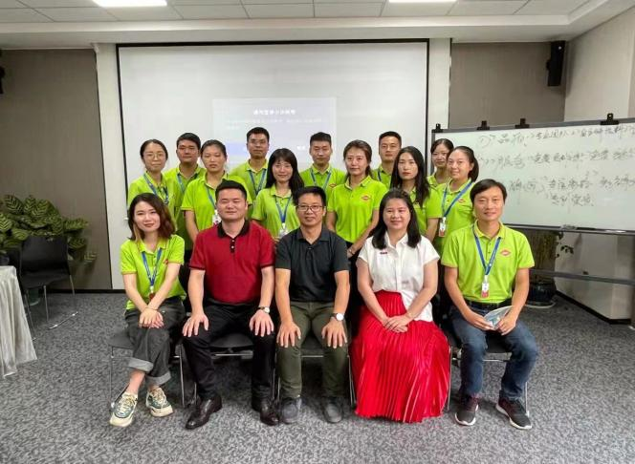 | 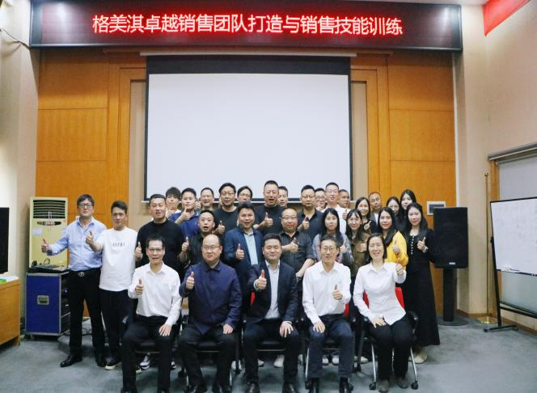
江苏美沥特  《电话营销实战技能训练》 | 广东格美淇  《销售实战技能训练》
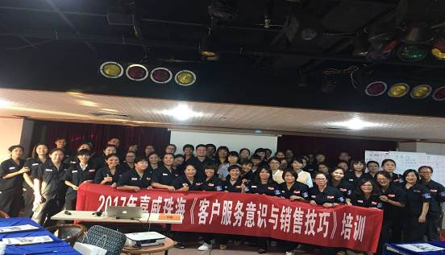 | 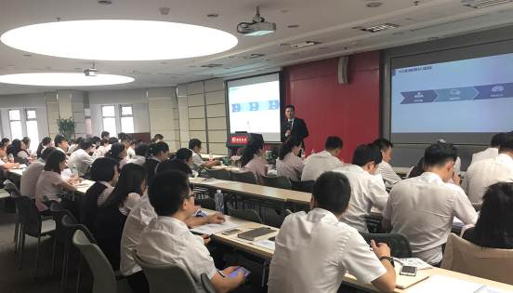
珠海燃气集团  《服务意识与销售技巧》 | 招商银行（西安）  《电话营销与拜访实战训练》
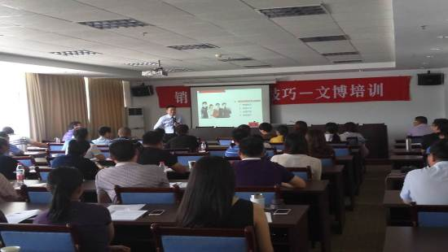 | 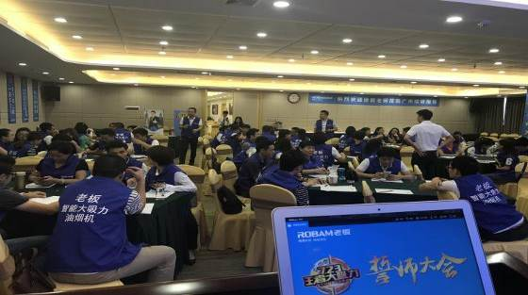
公开课  《店面销售实战技能训练》 | 广州老板电器  《狼性营销特训营》
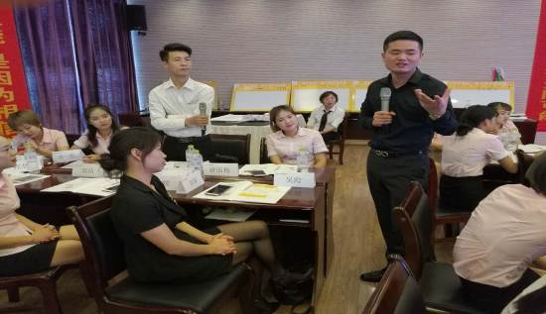 | 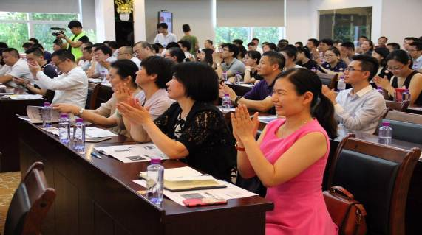
建设银行  《狼性营销团队打造》 | 临沂农村商业银行  《大客户营销技巧》
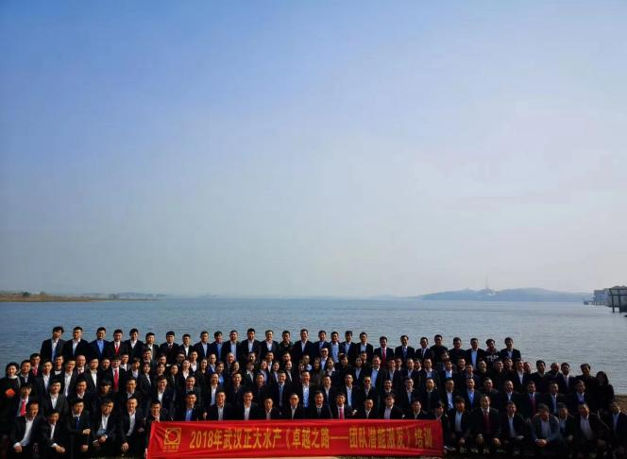 | 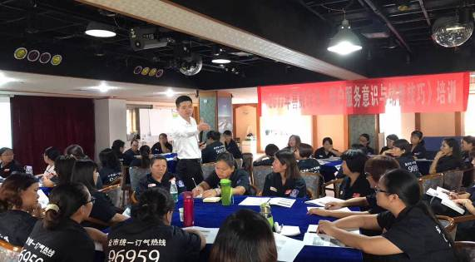
正大集团  《狼性营销实战技能提升》 | 珠海燃气集团  《服务意识与销售技巧》
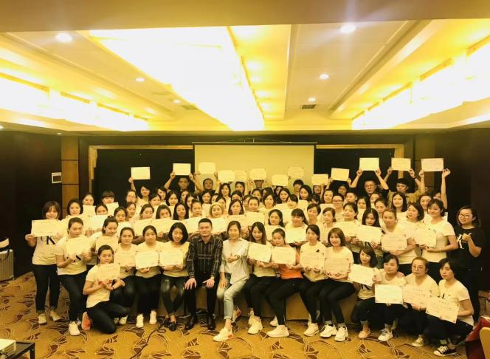 | 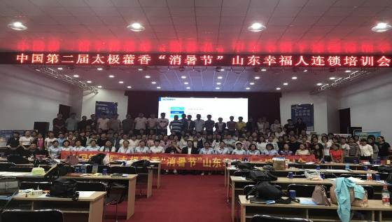
Ck服装品牌  《门店销售实战技能提升》 | 太极集团  《门店销售沟通技巧》
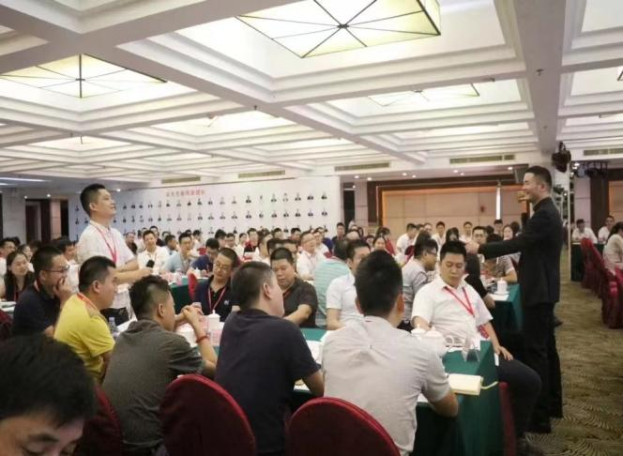 | 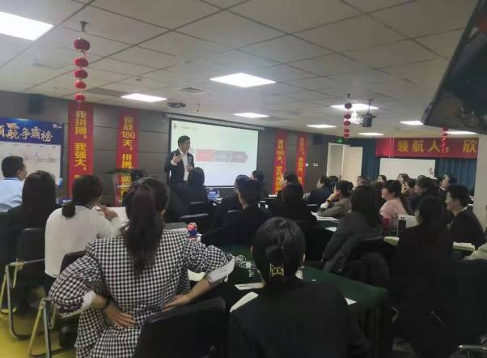
上海公开课  《狼性营销》 | 郑州锦容美容  《营销精英实战技能训练》
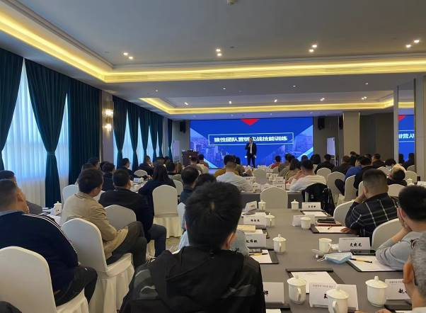 | 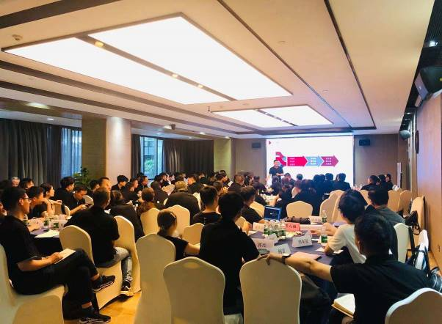
中国平安财产保险股份有限公司  《狼性团队营销实战技能训练》 | 深圳闪回科技  《销售实战技能训练》
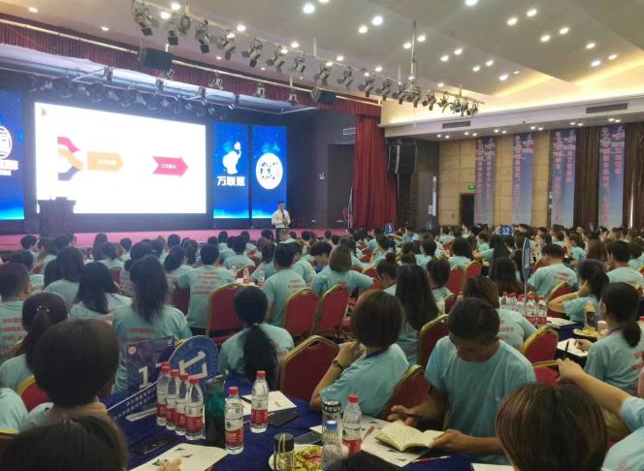 | 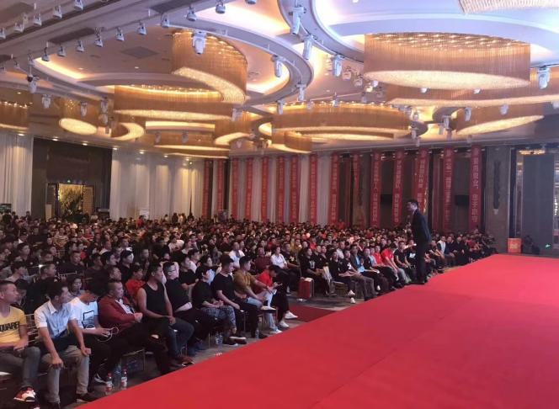
公开课  《销售精英实战技能提升》 | 公开课  《狼性营销实战技能提升》

